Dokument analityczny
Opracowanie:
Grzegorz Gałązka

Warszawa, 21/03/2020
Spis treści

1. Nazwa projektu
2. Cel projektu
3. Użytkownicy systemu
4. Wymagania funkcjonalne
5. Wymagania niefunkcjonalne
6. Uproszczony schemat UML
7. Schemat bazy danych

1. Nazwa projektu
System do realizacji zamówień i raportowania „Bee rap”.
2. Cel projektu
Celem projektu jest stworzenie aplikacji przeznaczonej dla przedstawicieli handlowych ułatwiającej rejestrację ich codziennej pracy oraz raportowanie efektów swojej pracy do przełożonego.
Aplikacja będzie posiadać dwie główne funkcjonalności. Pierwszą z nich ma być rejestracja odwiedzonych punktów sprzedaży wraz z ilością zrealizowanych w nich zamówień produktów pszczelarskich. Natomiast druga funkcjonalność skupiać się będzie na tworzeniu raportów dziennych, tygodniowych i miesięcznych na podstawie wcześniej przygotowanych zamówień.
Dodatkowo aplikacja na koniec każdego miesiąca będzie pozwalać na stworzenie miesięcznego zestawienia kosztów i ewidencji przebiegu pojazdów, a także na wprowadzanie promocji dla poszczególnych produktów pszczelarskich.
3. Użytkownicy systemu
Z aplikacji będą mogli korzystać następujący użytkownicy:
- Administrator:
- Prawa do wszystkiego
- dyrektor:
- wszystkie prawa do odczytu
- prawo do dodawania, usuwania, modyfikowania i odczytu produktów
- kierownik:
- prawa do dodawania, usuwania, modyfikowania i odczytu listy punktów sprzedażowych oraz promocji,
- prawa do odczytu pozostałych funkcjonalności,
- przedstawiciel handlowy:
- prawa do dodawania, usuwania, modyfikowania i odczytu zamówień, raportów, kosztów, ewidencji oraz punktów sprzedażowych
- prawa do odczytu promocji i produktów.

4. Wymagania funkcjonalne
Przedstawiciel handlowy będzie mieć możliwość:
- Tworzenia, usuwania, aktualizowania zamówień,
- Tworzenia , usuwania , aktualizowania punktów sprzedażowych
- Generowania, usuwania, aktualizowania raportów
- Wysyłania raportów drogą mailową do kierownika
- Wglądu do listy produktów
Kierownik będzie mieć możliwość:
- Tworzenia , usuwania , aktualizowania punktów sprzedażowych
- Tworzenia , usuwania , aktualizowania listy produktów
- Tworzenia , usuwania , aktualizowania promocji
- Generowania, usuwania, aktualizowania raportu miesięcznego dla poszczególnych przedstawicieli
- Wysyłania raportu drogą mailową do dyrektora
Dyrektor będzie mieć możliwość:
- Tworzenia , usuwania , aktualizowania listy produktów
- Wglądu do zamówień, punktów sprzedażowych, promocji
- Dodawania, usuwania, aktualizacji listy pracowników

5.Wymagania niefunkcjonalne
Do stworzenia aplikacji zostaną wykorzystane technologie takie jak: python 3.6, django 3.0, baza danych postgreSQL, bootstrap 4.4, django crispy forms 1.9, JavaScript ECMA 5, jQuery 3.5

6. Uproszczony schemat UML
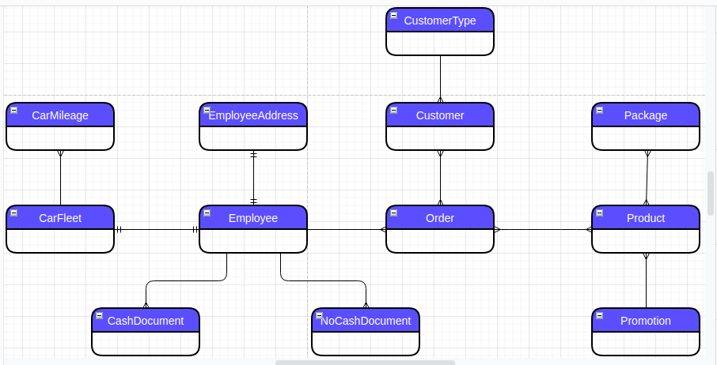

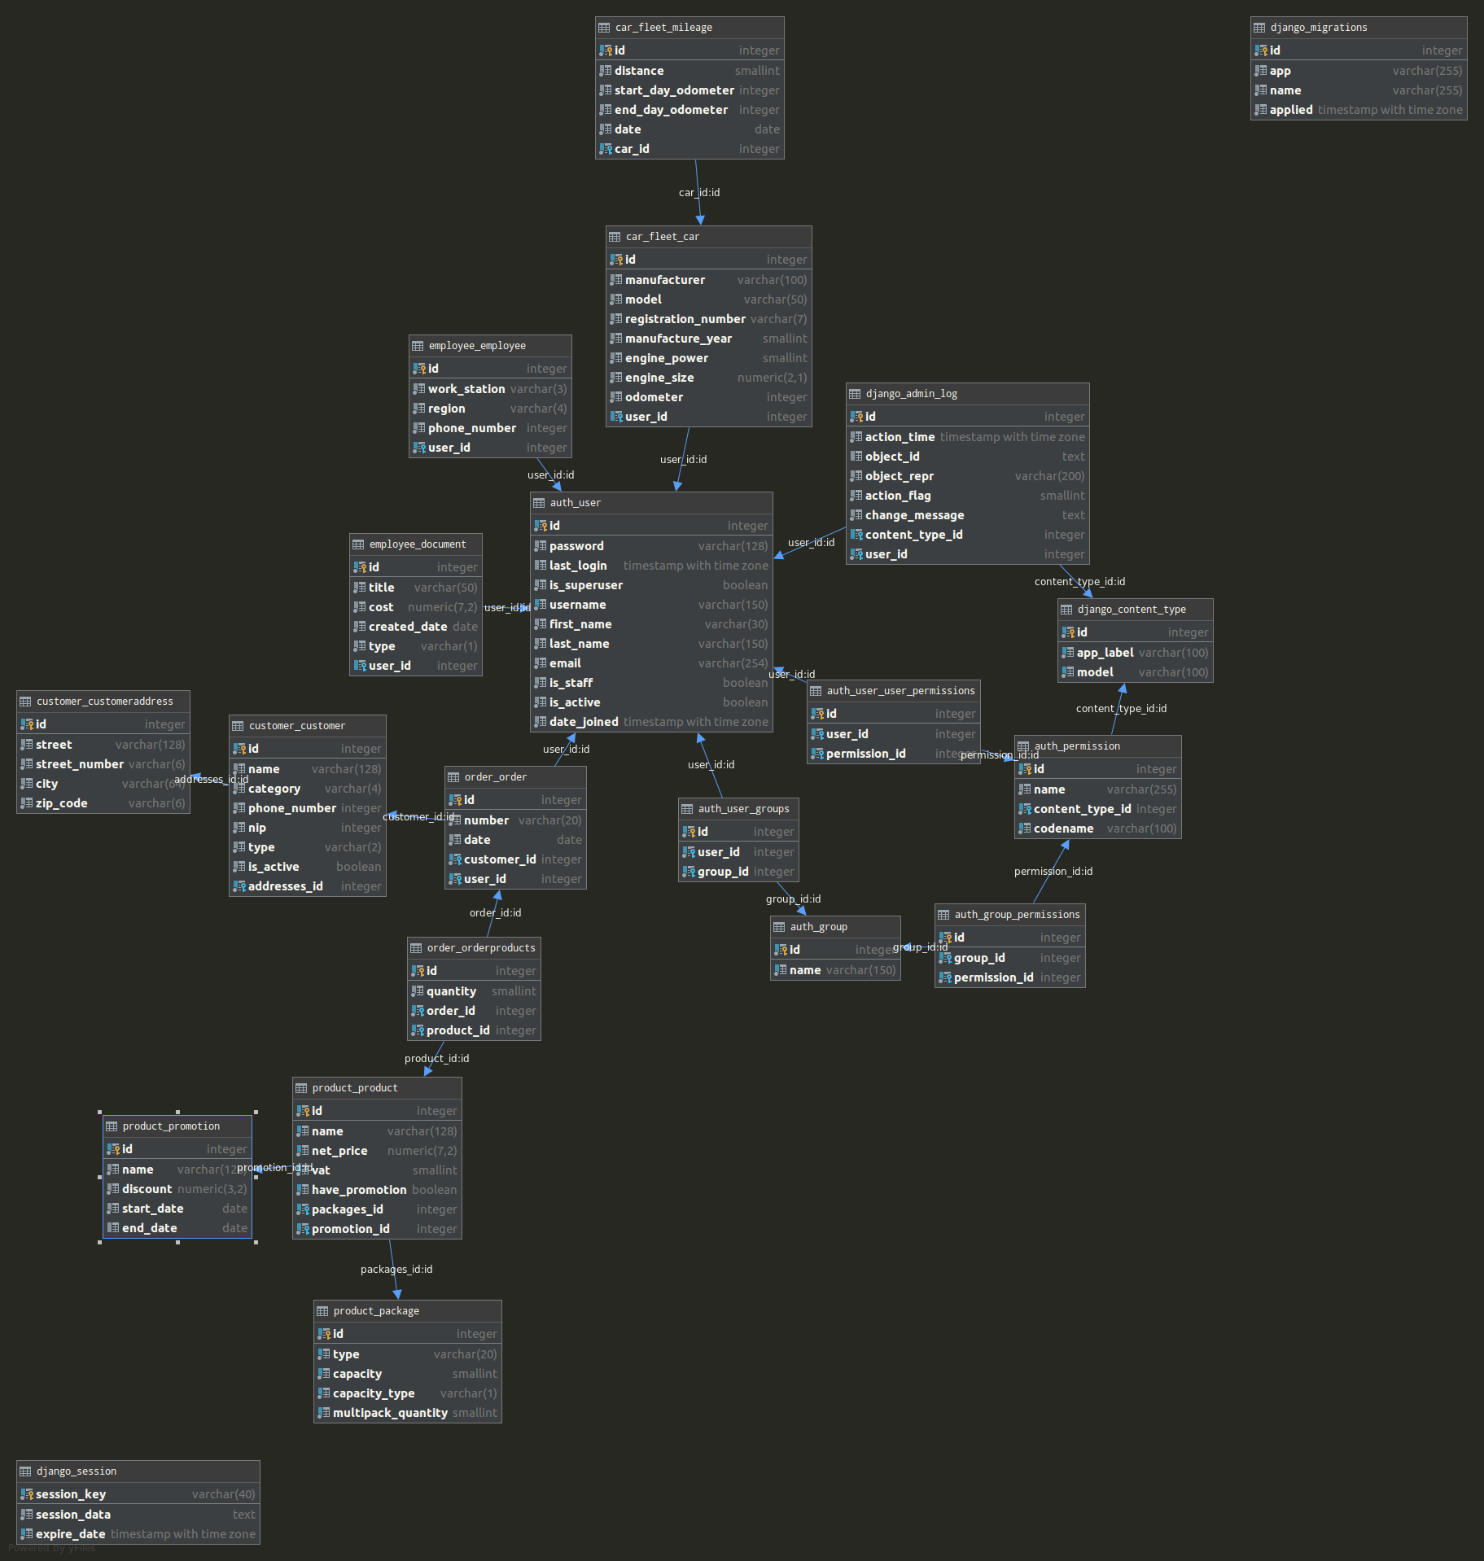
7. Schemat bazy danych

